浙江中一检测研究院股份有限公司职业卫生网上公开信息表
单位名称 | 图达通智能科技（宁波）有限公司
单位地址 | 浙江省宁波市高新区冬青路555号6号楼1楼西南侧区域及2楼西北侧区域 | 联系人 |  | 周蒙露
项目名称 | 图达通智能科技（宁波）有限公司年产10万台激光雷达技术改造项目职业病危害控制效果评价报告书
技术服务项目组员名单 | 井瑜、李翠云、高真真、林彦铭、李春芽
现场调查时间 | 2022/10/7
现场调查技术人员 | 李春芽、毛佳丹 | 企业陪同人 | 周蒙露
现场调查图像证明 | 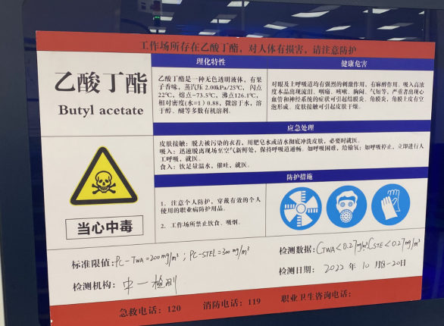
现场采样、检测时间 | 2022/10/18~20
现场采样、检测人员 | 常腾起、李丹霞 | 企业陪同人 |  | 周蒙露
现场采样、检测图像证明 | 